BỘ GIÁO DỤC VÀ ĐÀO TẠO

TRƯỜNG ĐẠI HỌC ĐẠI NAM

BÀI TẬP LỚN

TÊN HỌC PHẦN: Thực tập CNTT 2

ĐỀ TÀI: Service For Gamer Michos

Giáo viên hướng dẫn: Lê Văn Phong

Sinh viên thực hiện: Đặng Bùi Thanh Tùng

Hà Nội, năm 2023

Sản phẩm

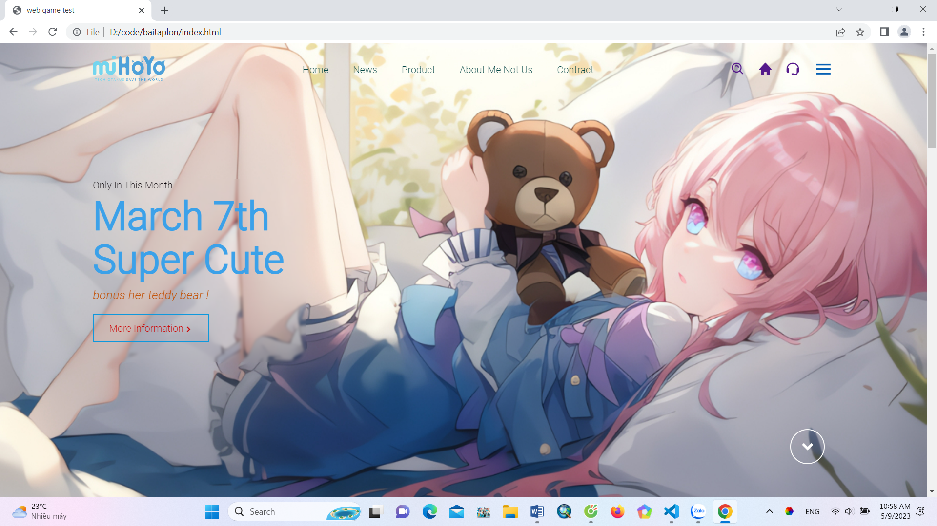

Html:

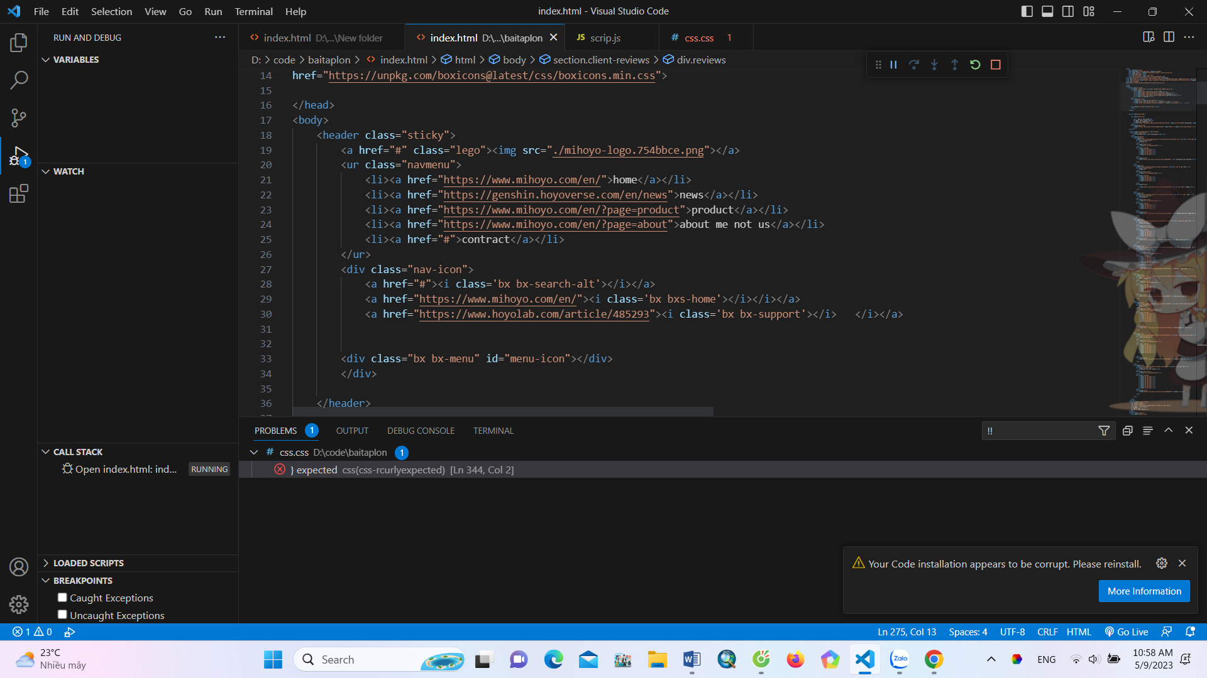

Css:

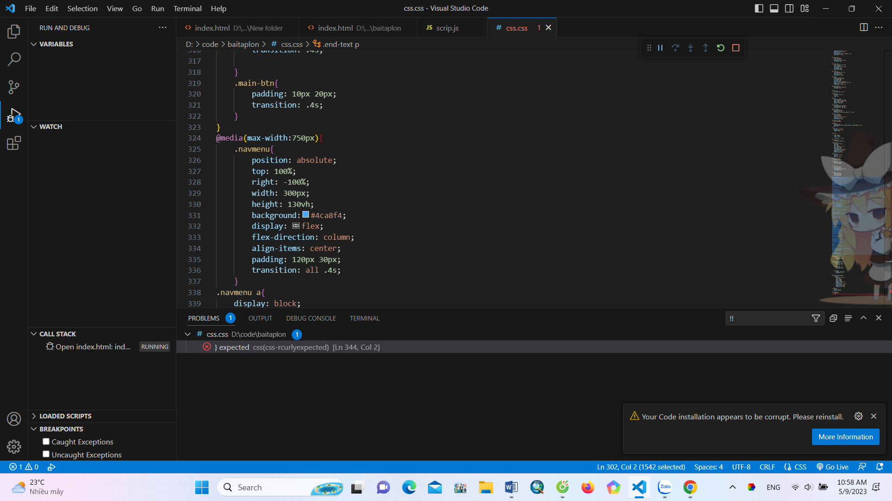

Jvs:

